Приложение
Информация о предлагаемых к сдаче в аренду объектах.
Балансодержатель объекта (УНП 500126584, Государственное учреждение дополнительного образования взрослых «Центр повышения квалификации руководящих работников и специалистов управления сельского хозяйства и продовольствия Мостовского райисполкома», 231592, Гродненская область, г. Мосты, ул. Зеленая, 91а, тел. 8(01515)45000, Мостовский районный исполнительный комитет; форма собственности - коммунальная).

Наименование  объекта | Инвентарный номер ЕГРНИ  (…/С-…)  или  реестровый номер ЕРИ | Местоположение  объекта | Характеристика объекта | Инженерная и транспортная инфраструктура | Общая площадь, предлагаемая к сдаче в аренду (кв.м) | Предполагаемое целевое использование | Способ сдачи в аренду (прямой договор аренды или путем проведения аукциона) | Примечание (указывается: величина коэффициента от 0,5 до 3; информация о сдаче в почасовую аренду и др.) | Фотография объекта  ___________  Обязательно для представления
Нежилое помещение | 412/С-1257 | г.Мосты, ул. Зеленая, 91а | Нежилое помещение на первом этаже четырехэтажного кирпичного административного здания | Выгодное месторасположение, имеется  электроснабжение, отопление, водоснабжение | 32,1 | Для размещения офиса | Прямой договор аренды. | 3,0 | 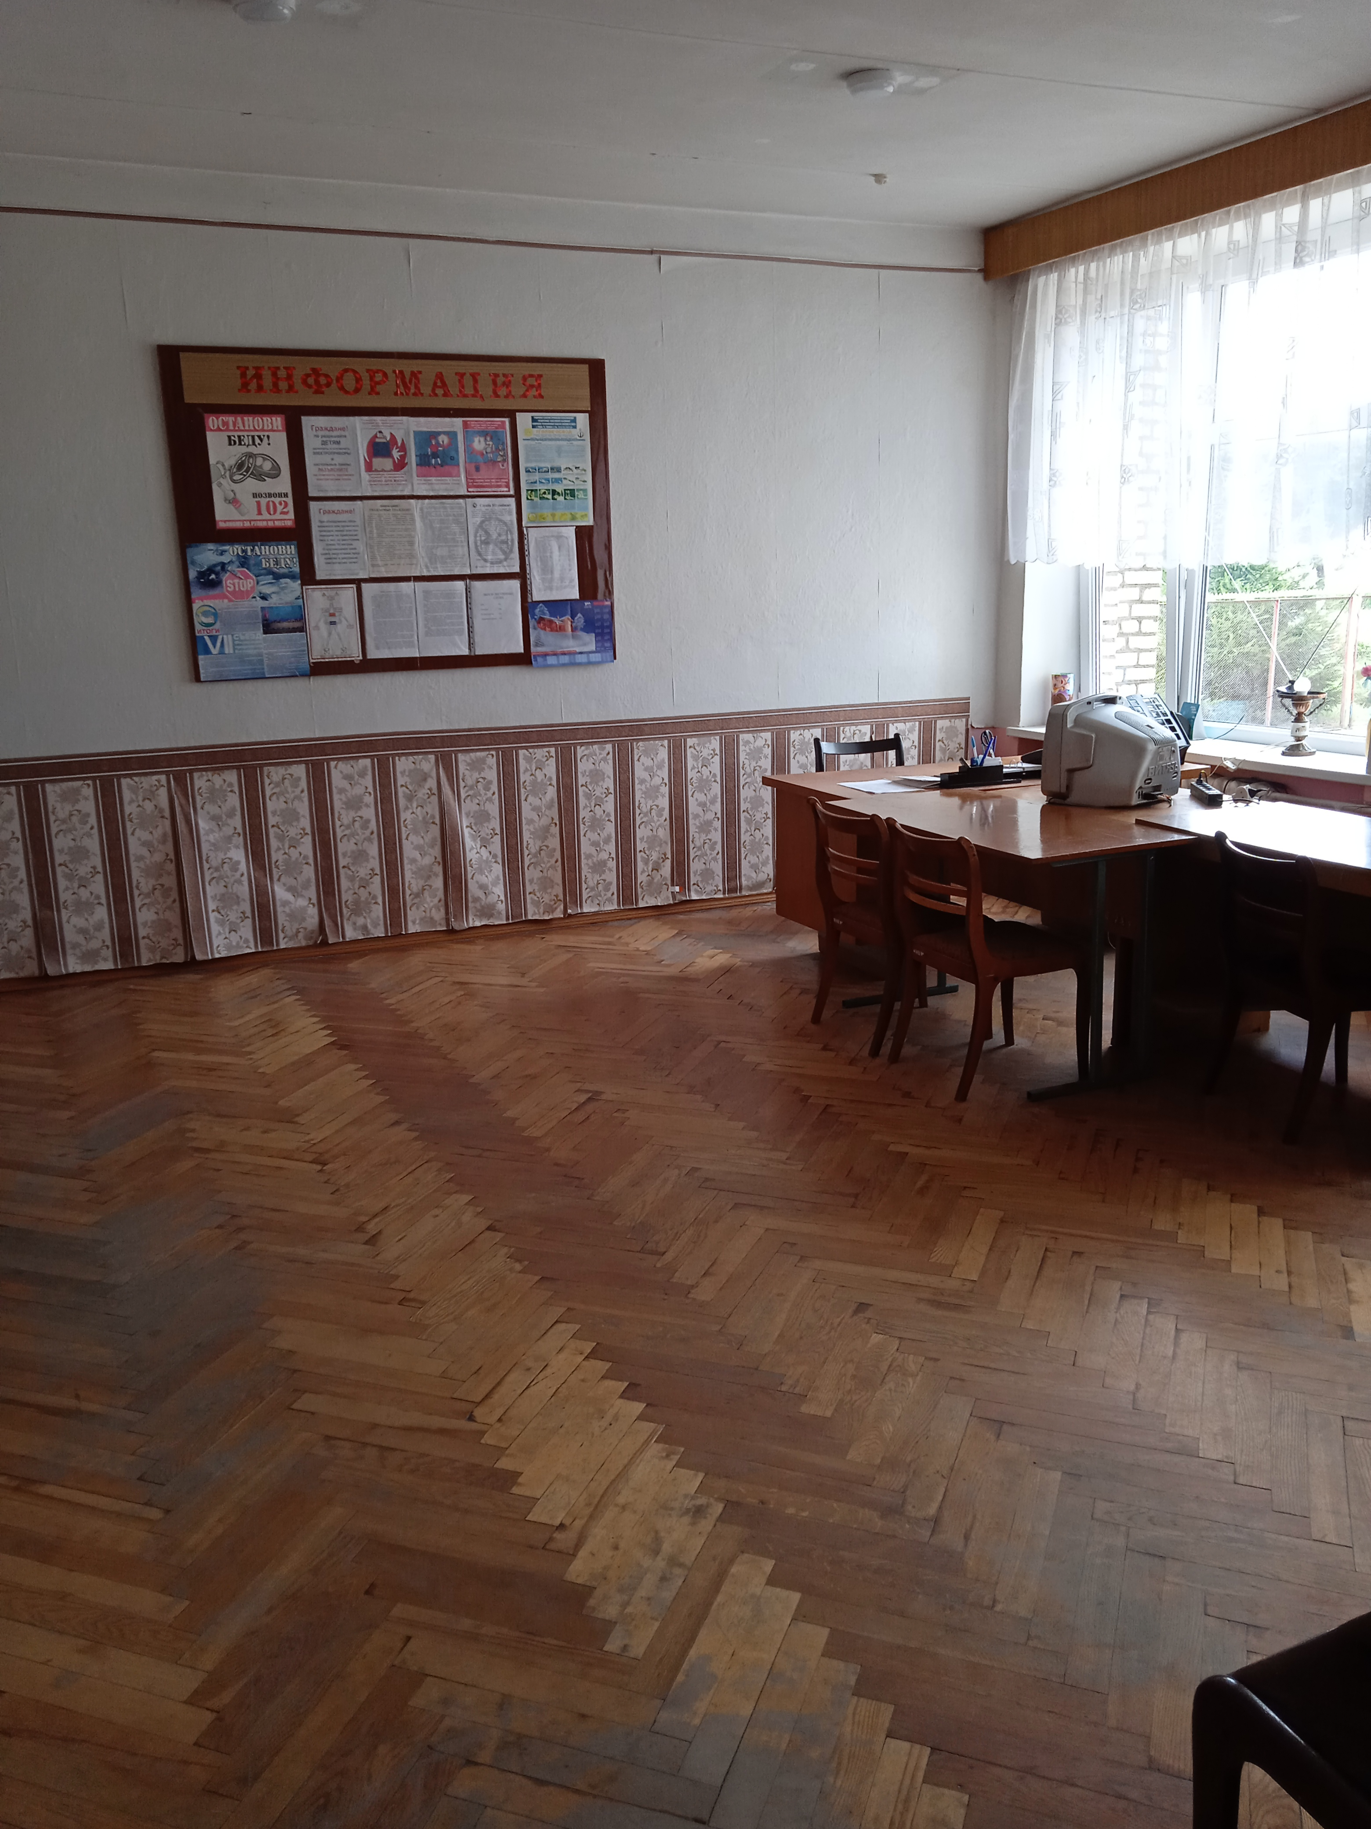
Решение Мостовского райисполкома № 640 от 10.10.2022 г. «О даче согласия на сдачу в аренду»

И.о. директора А.О.Комар

